**Лабораторная работа № 2**

**РАБОТА С ОСНОВНЫМИ ВСТРОЕННЫМИ ФУНКЦИЯМИ**

**Вариант 9.**

**Цель работы:** рассмотреть основные встроенные функции языка программирования Python и научиться с ними работать.

**Краткая теория**

Стандартная библиотека Python предоставляет огромное количество различных модулей и функций, так называемых Built-in Functions. Все эти инструменты поставляются вместе с интерпретатором и их достаточно для того, чтобы немедленно начать работу с языком сразу после установки. С большим количеством встроенных функций можно ознакомиться в документации по Python в разделе «The Python Standard Library – Built-in Functions»

**Задание. Вариант 9.**

Написать функцию, которая принимает целочисленный список, содержащий n элементов, и целое число, и выводит на экран сгенерированные списки, содержащие n элементов с шагом итерации, равном элементу входящего списка.

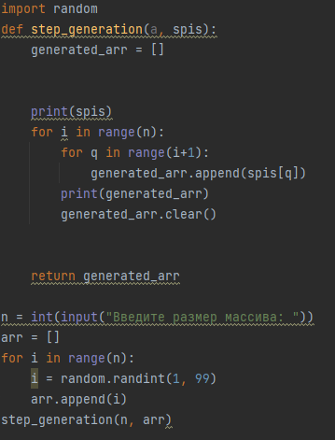

Рисунок 2.1 - код программы

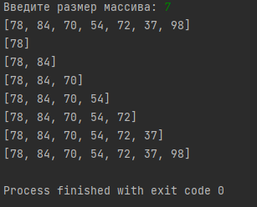

Рисунок 2.2 - результат работы

**Вывод:** в ходе выполнения лабораторной работы были рассмотрены основные встроенные функции языка программирования Python и изучены способы их применения.

|  |  |
| --- | --- |
| Выполнил | Нестеренко М.С. |
| Проверил | Елкин Н.С. |